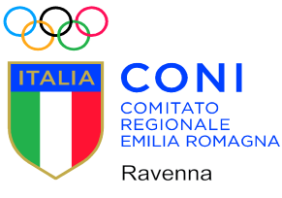 | 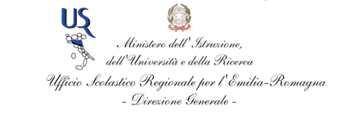 | 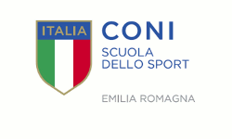
Corso di formazione “Il Corpo e il Movimento: insegnanti scuola infanzia”

Ravenna, Sala riunioni Coni Point Ravenna
Palestra di Scherma Coni – Fis
15 ottobre 2016, 22 ottobre 2016 e 29 ottobre 2016

SCHEDA DI ISCRIZIONE

Cognome Nome

Istituto Scolastico di appartenenza

Tel.

E-mail

Con la presente, il/la sottoscritto/a conferma la propria partecipazione al Corso di formazione “Il Corpo e il Movimento: insegnanti scuola infanzia”

Indicare il nucleo o i nuclei a cui si intende partecipare:

Nucleo tematico n. 1 Nucleo tematico n. 2 Nucleo tematico n. 3

Modalità di partecipazione:

Il corso è gratuito.
La presente scheda deve essere inviata via e-mail a: ravenna@coni.it, entro e non oltre mercoledì 12 ottobre 2016

Data |  | Firma
Legge sulla privacy. In riferimento all’utilizzazione dei dati personali ai sensi dell’art. 13 del decreto legislativo numero 196 del 30 giugno 2003, recante il nuovo “Codice in materia di protezione dei dati personali”, CONSENTO al loro trattamento nella misura necessaria per il perseguimento degli scopi istituzionali. Ai sensi dell’art. 13 del decreto legislativo n. 196/2003 (cit.) si informa che i dati da Lei forniti saranno oggetto di trattamento nel rispetto della normativa sopra richiamata e degli obblighi di riservatezza. Tali dati verranno trattati per finalità istituzionali e amministrative, quindi strettamente connesse e strumentali all’attività statutaria. Il trattamento dei dati avverrà mediante utilizzo di supporto telematico o cartaceo idonei a garantire la sicurezza e la riservatezza. In relazione ai predetti trattamenti Lei potrà esercitare i diritti di cui all’art. 7 del D.lgs. n. 196/2003 (cancellazione, modifica, opposizione al trattamento). Per esercitare i suddetti diritti potrà inviare una e-mail a ravenna@coni.it;
Data |  | Firma

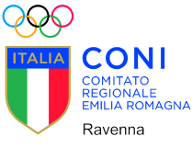
Coni Point
Ravenna
Via Pirano 5
Ravenna (RA)
tel. e fax0544 421035
ravenna@coni.it

